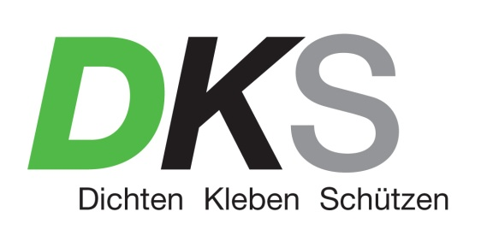

**Presse-Information**

Salzburg/Gnadenwald November 2024

**Messeneuheiten der DKS Technik GmbH auf der AutoZum in Halle 10, Stand 1332**

Auch 2025 nutzt der Tiroler Korrosionsschutzprofi DKS Technik GmbH die AutoZum zum Netzwerken und Präsentieren der Produktneuheiten. Besucher des Messestandes 1332 in Halle 10 finden zudem den bewährten Rostschutz-Vorführanhänger mit allen relevanten Produkten für eine Konservierung.

**Neuer 2K-Klebstoff Dinitrol 516 A/B mit 2K-Kartuschenpistole**

Das OEM-geprüfte 2K-Klebstoffsystem besteht aus einem schwarzen, feuchtigkeitshärtenden PU-Klebstoff und der reaktiven Beschleunigerpaste. Das Produkt ermöglicht blasenfreies Verkleben und Verfugen in einem Arbeitsgang. Zudem ist es frei von Lösemitteln und PVC sowie partikel- und geruchsarm.

Für zuverlässige Durchmischung sorgt die leistungsstarke und sehr leichte Dinitrol 2K-Kartuschenpistole. Die Beutel werden vollständig ausgepresst, Sicherungsring und Kartusche sind nicht mehr erforderlich. In nur 20 Minuten ist der Akku der Pistole wieder komplett neu geladen.

**Oberflächenschutz kLine Bodyguard Grip für eine robuste Anti-Rutsch-Beschichtung von Ladeflächen**Eine Erweiterung des erprobten 2K-PU-Acryllack kLine Bodyguard für robuste und kratzfeste Beschichtungen ist der von den DKS-Technikern entwickelte kLine Bodyguard Grip, mit dem hochbelastete Flächen wie Ladeflächen, Auffahrrampen oder Transportflächen von Abschlepp-Fahrzeugen rutschfest werden. Das Produkt ist in verschiedenen Rutschklassen und allen RAL-Tönen erhältlich. Die Applikation erfolgt mit UBS-Strukturpistole bzw. ist sprüh-, streich- und rollbar.

**Bewährte Attraktion: der Rostschutz-Vorführanhänger**

Auf der AutoZum nicht fehlen darf der Rostschutzcoach der DKS mit seinem Vorführanhänger, der ansonsten durch Österreich tourt und auf Bestellung direkt in die Werkstatt kommt. Im Anhänger zeigt DKS die Must-haves für professionellen Korrosionsschutz, die je nach Kapazität der Werkstatt und Anzahl der Konservierungen variieren. Dementsprechend groß ist das Sortiment von Kartuschen bis zu Pumpen für Airless- und Airmix-Verfahren zur Wandmontage. Neuerungen sind isolierte Gehäuse für sehr geräuscharme Anwendung oder die

Fassheizung für optimale Viskosität von dickflüssigen Materialien.

**Presserückfragen:**ImPressRoom – Agentur für Kommunikation  
Barbara Taxacher  
Mobil: 0676 366 23 99, Mail: [taxacher@impressroom.com](mailto:taxacher@impressroom.com)